2014学年度第一学期班级工作总结
孙卫中

本学期接手的高二（3）班对我来说是一个全新的班级，对学生情况全然不知，所以刚开始有点忐忑，好在有学校德育处的正确领导，有年级组的大力支持及原班主任周全老师的帮助，我逐渐适应了新的角色，努力带领班级的全体学生度过了一个愉快、有收获的高二上学期。
一、借崇明学农之机，摸清家底
真正和班级学生零距离接触是从暑假学农开始，利用在崇明的短短一周时间，我逐渐了解和熟悉了班级的学生，通过观察学生在学农时的表现，我对原班级的班团干队伍有了一个清晰的认识，并已物色和形成了新的班团干队伍，为新学期班级工作的正常和高效开展奠定了人员基础。
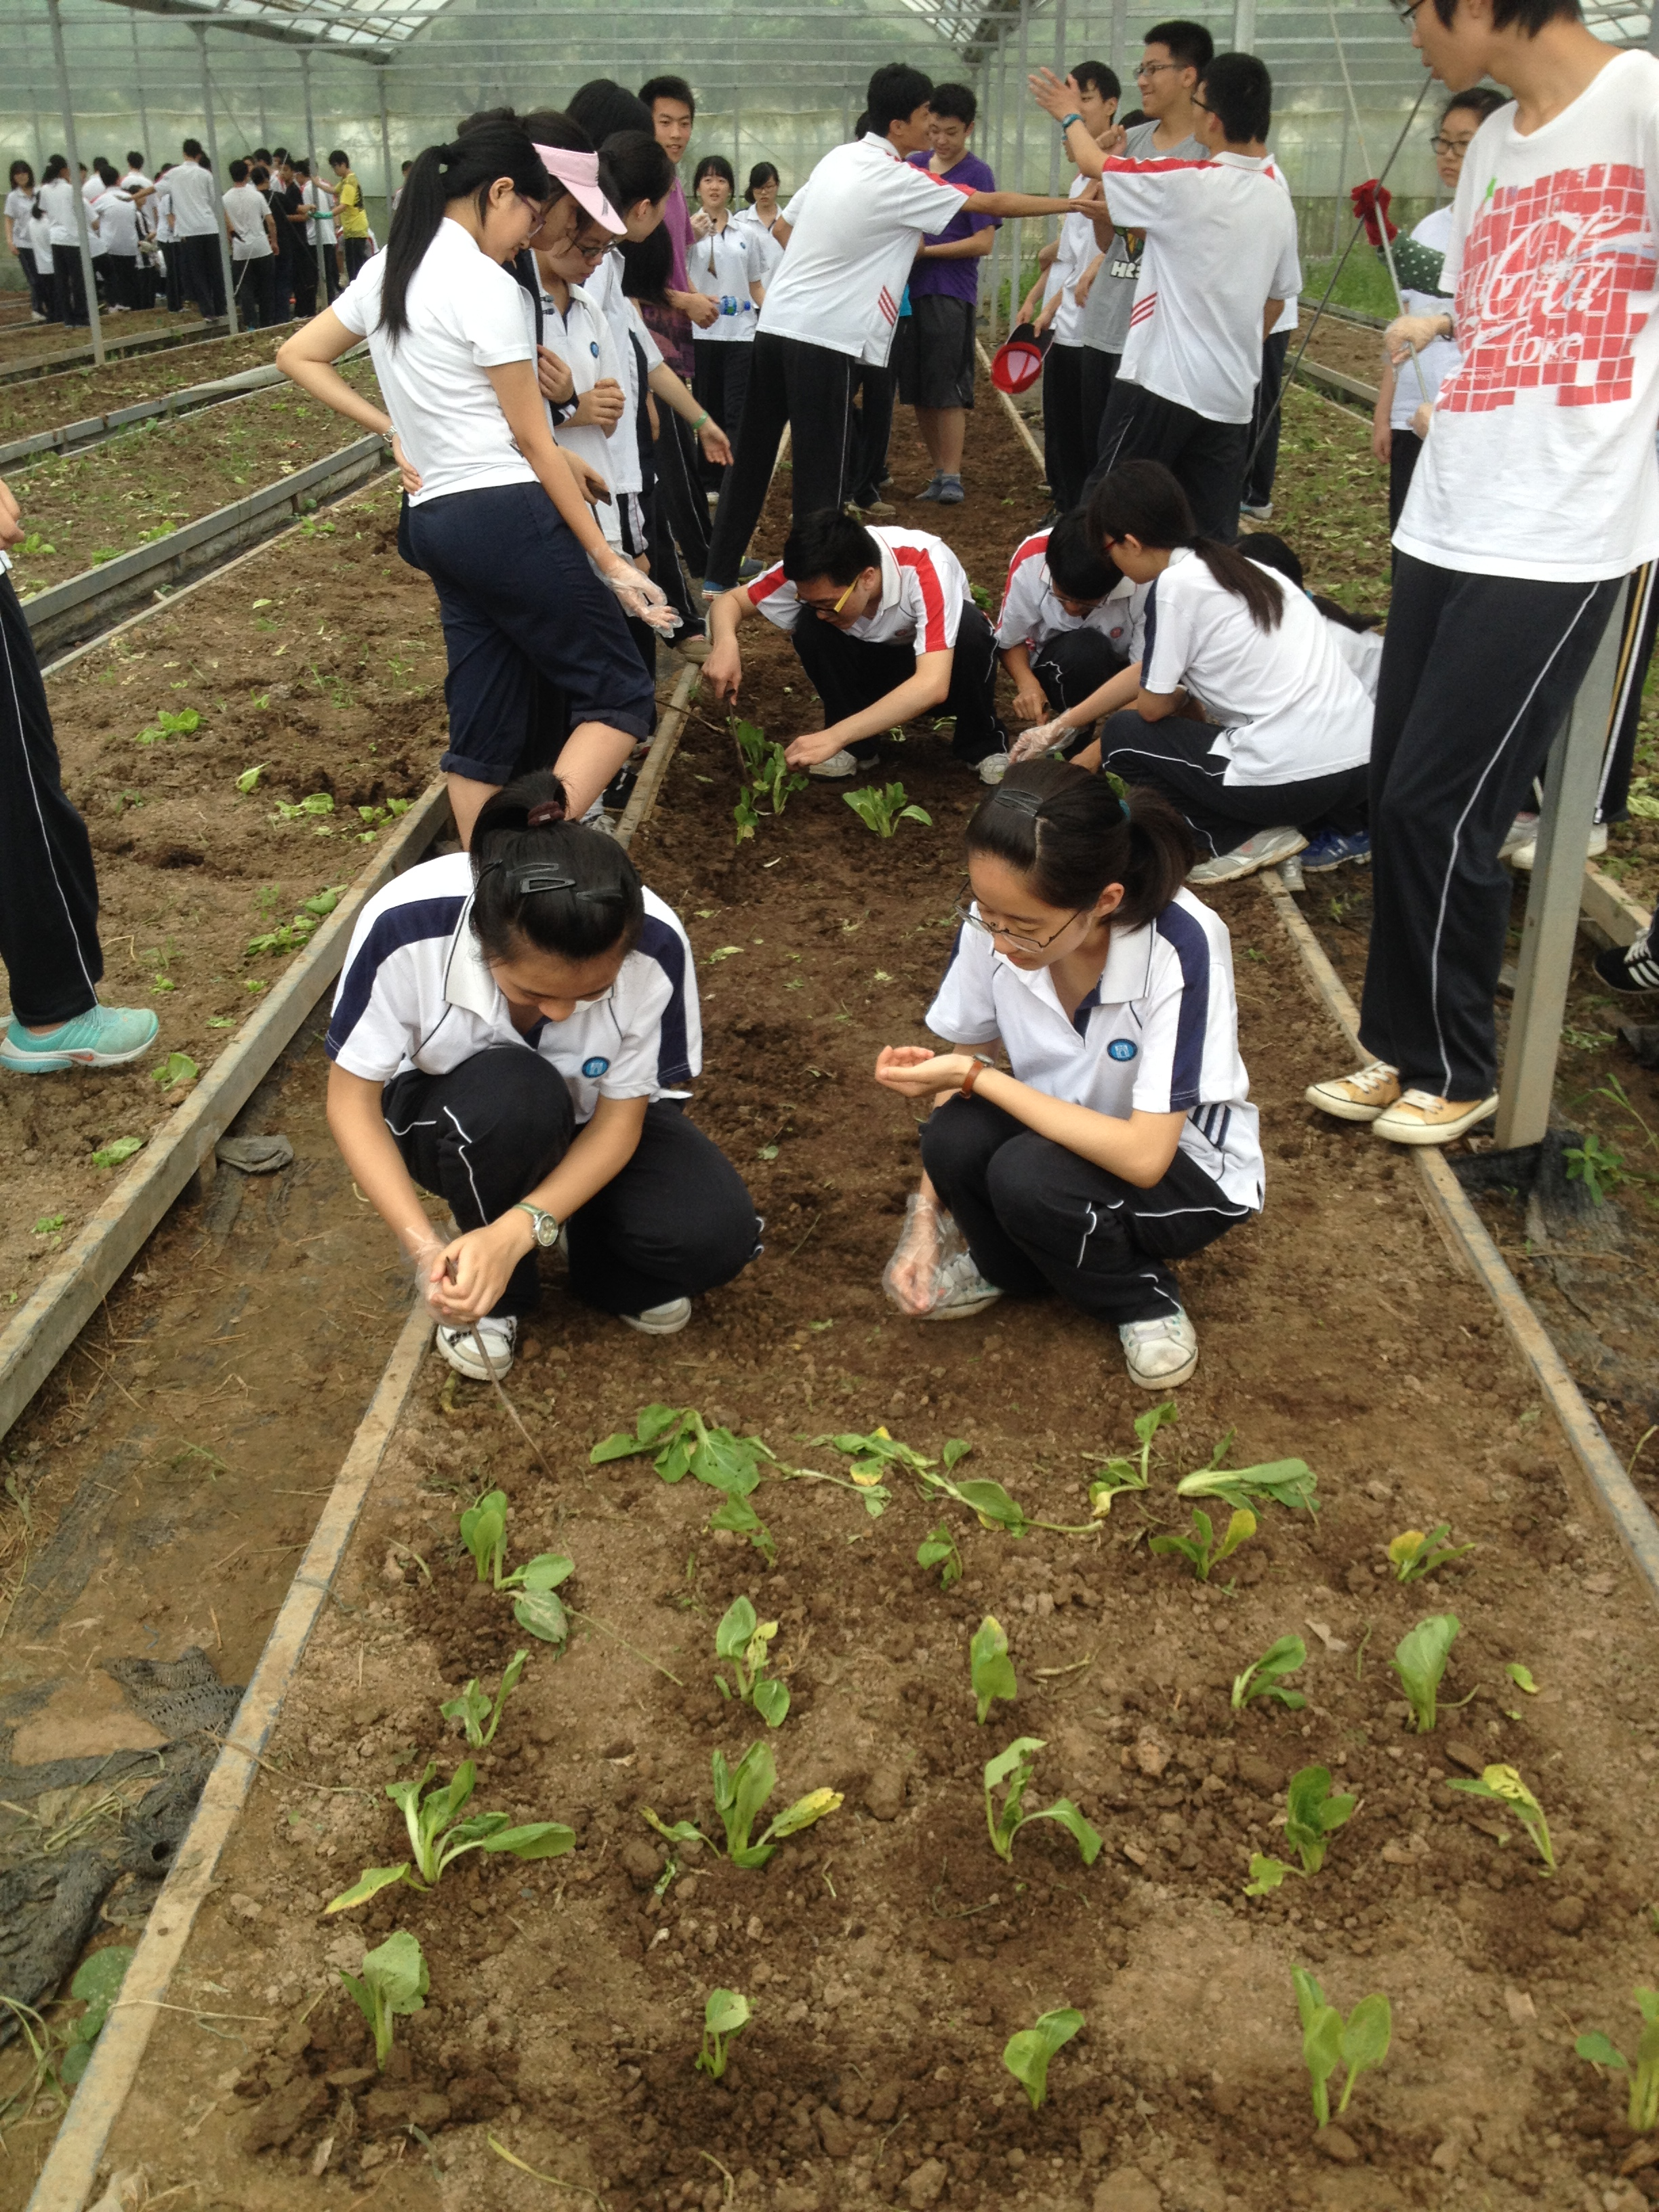
二、自荐与民选相结合，形成班级核心管理团队
新学期开始后，根据在崇明学农时的表现以及暑期家访的一些情况分析，并结合学生自身的意愿，在班级的第一次班会课上，采取学生竞选演讲加上班级全体学生无记名投票的方式产生了新的班级管理团队：以姚源为班长的班委和以薄加伦为书记的团支部，有强烈集体荣誉感、肯为班级建设服务的徐泽人、耿瑞俊和李薛禾同学也首次加入了班级的管理队伍。

三、积极参加各项活动，提高学生的综合素质
对于学校和年级组组织的各项文体活动，我总是鼓励学生积极参与。学生在出力流汗之余也进一步增强了班级的集体荣誉感，在这些活动中学生展现出来的另一面总是让人耳目一新，也更坚定了全面育人的理念。以石文昊、李薛禾、耿瑞俊、李皓翔等同学组成的班级篮球队一路过关斩将，最终在校篮球比赛中荣获高二年级组冠军。在校运动会上，我班学生也收获颇丰，男子接力喜获银牌，刘方远同学也斩获跳远和跑步等项目的名次。在校园歌手比赛中，耿瑞俊同学荣获高二组的最高分并在新年音乐会上与姚源、丁佳源、李沁桐等同学一起登台演出，徐泽人同学作为新年音乐会的主持人之一给人留下了深刻的印象。
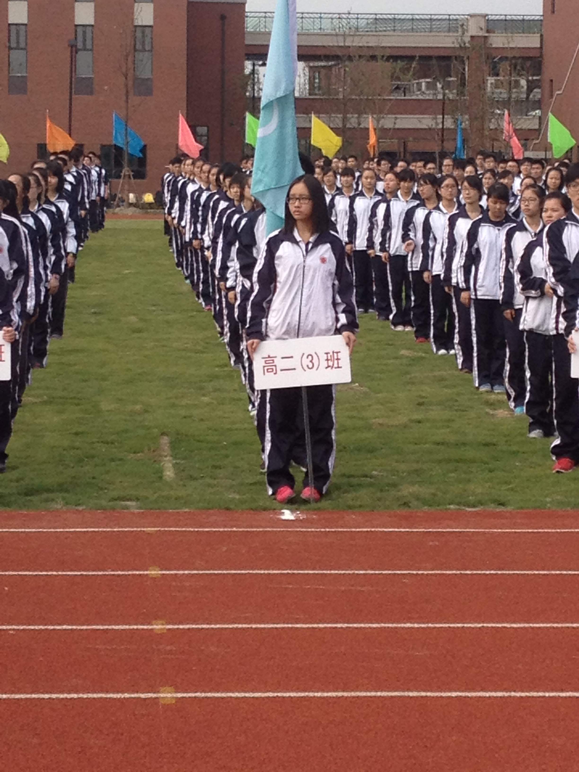

四、密切联系科任老师，共筑学生成才之路
从高一开始，本班学生在物理和化学两门学科上表现较好，但其他科目上与年级平均水平还是有一些差距。我深知学生成绩的提高所依赖的是全体任课教师的通力合作，为此本学期我主动和各科老师取得联系，请他们帮助分析班级学生的学习问题，制订相关的解决方案，并努力利用各种机会告知学生注意学科的均衡发展。通过一学期教师和学生的共同努力，各科成绩都有了一定的提升。
五、帮助学生扬长避短，实现平稳分科
本学期面临着高二的文理分科，在一段时间内学生情绪波动较大。在学校德育处、年级组的领导下，我努力分析学生的学科长处和不足，从学生发展的根本利益出发，指导学生合理选择。并注意听取家长和科任老师意见，从侧面给学生建议，指导学生对将来的发展作出合理的规划。经过动员、草表填写、家长会、正表填写，班级学生基本上都找准了自己的位置，分科和分班工作平衡进行。
总结一学期以来工作，发现还有很多的不足，对学生的了解还有待进一步的加深，高中阶段还有一半的关键时间，任重而道远。

